**森林火险气象等级预报**

2023年05月11日

**湖南省气象台 签发：蔡荣辉**

一、未来三天天气预报

**未来三天，受高空弱脊控制，省内大部分地区以多云间晴天天气为主，气温明显回升，湘西、湘中、湘南部分地区早晨有雾。具体预报：**

**11日20时至12日20时**，永州南部、郴州南部多云间阴天有小雨，其他地区多云到晴天，早晨湘西、湘南部分地区有雾；南风2～3级；最高气温湘南24～26℃，其他地区27～29℃；最低气温14～16℃。

**12日20时至13日20时**，永州南部、郴州南部多云间阴天有小雨，其他地区晴天间多云，早晨湘中、湘南部分地区有雾；南风2～3级；最高气温湘西、湘南25～27℃，其他地区27～29℃；最低气温15～17℃。

**13日20时至14日20时**，永州南部、郴州南部多云间阴天有小雨，其他地区晴天间多云，早晨湘西、湘中部分地区有雾；南风2～3级；最高气温湘南25～27℃，其他地区28～30℃；最低气温湘北18～20℃，其他地区16～18℃。

二、未来三天森林火险气象等级预报

**12日**，全省大部分地区森林火险气象等级较低。（图1)

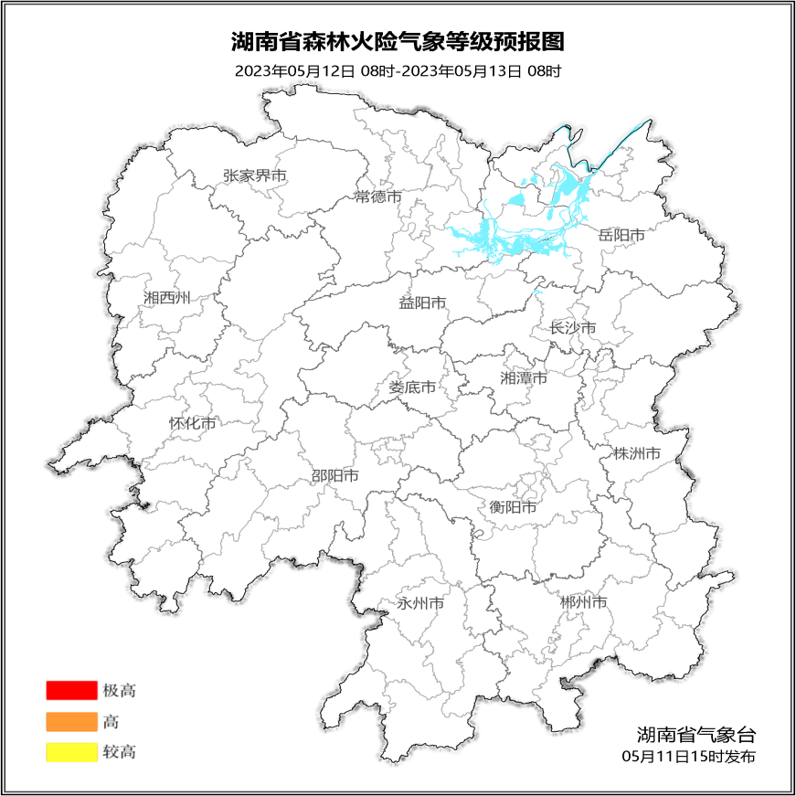

**图1 湖南森林火险气象等级预报（05月12日）**

**13日**，全省大部分地区森林火险气象等级较低。（图2)

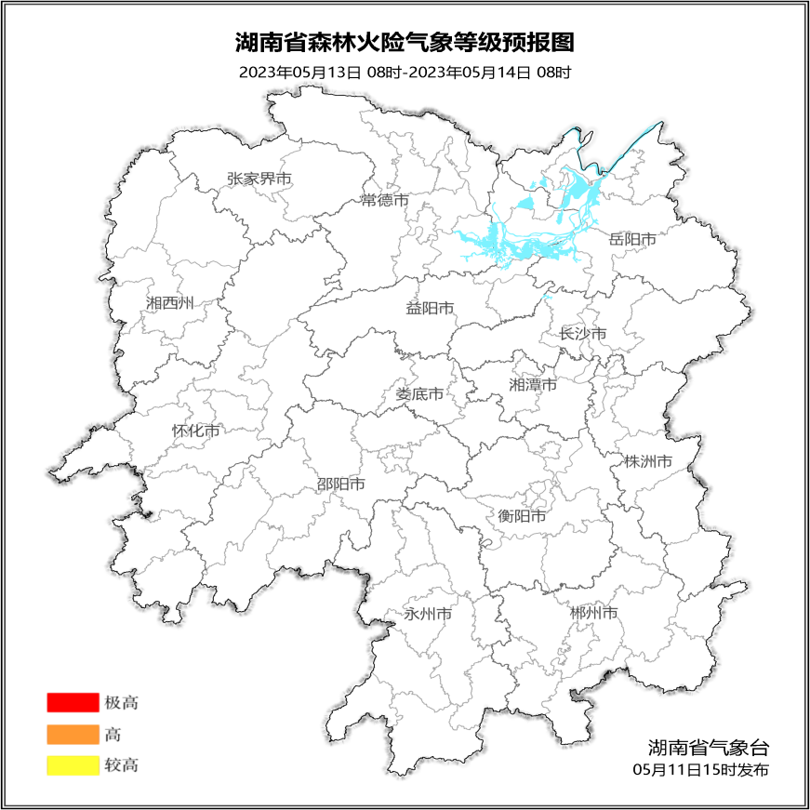

**图2 湖南森林火险气象等级预报（05月13日）**

**14日**，常德（市区、石门、临澧）、张家界（桑植、慈利）、岳阳（华容、临湘）森林火险气象等级较高（3级），其他地区森林火险气象等级较低。（图3)

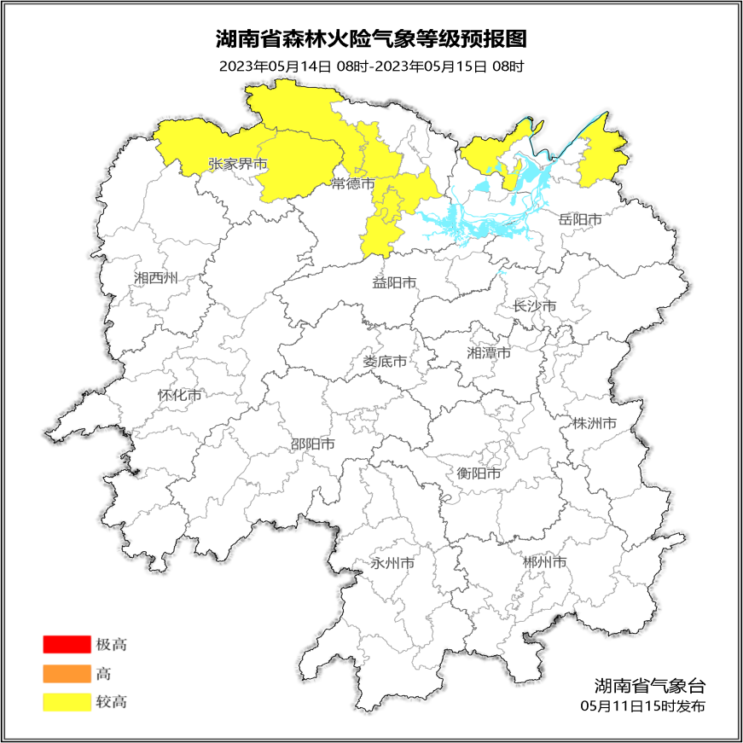

**图3 湖南森林火险气象等级预报（05月14日）**

三、关注与建议

未来三天，我省森林火险气象等级低，湘北地区逐渐升高。

湖南省气象台